Рассмотрите схему и выполните задания.
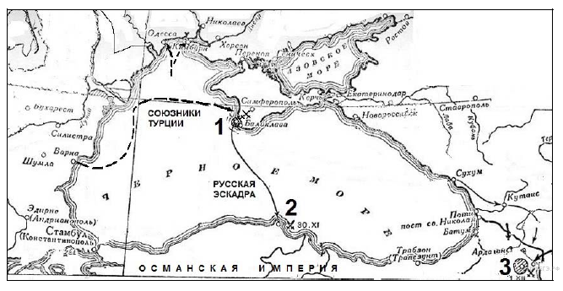

1. Какие суждения, относящиеся к событиям, обозначенным на схеме, являются верными? Выберите три суждения из шести предложенных.
А. Данная война закончилась подписанием Парижского мирного договора.
Б. Русская эскадра победила в морском сражении, обозначенном на карте цифрой 2.
В. Во время этой войны погибли Нахимов и Корнилов.
Г. Данная война была успешная для России.
Д. Во время этой войны Россия воевала со Швецией.
Е. Современником этой войны был Лев Толстой.
______________А, Б, В____________________________________

2. Назовите название города, изображенного на карте цифрой 1.
_________Севастополь ___________________________
3. Укажите страны-участницы войны:
А. Россия | Б. Франция
В. Италия | Г. Швеция
Д. Сардинское королевство | Е. Англия
Ж. Османская империя | Польша
______________________А, Б, Е, Ж, Д_________________________

